HISTOIRE — CM2 — CHAPITRE 2  Séance 3 — Ce que l’école apprend aux enfants | Prénom :  ____________________
Question : Quels savoirs et quelles valeurs l’école de la République veut-elle transmettre ?
S3-D1 — Le programme fixé par la loi de 1882  Loi du 28 mars 1882 sur l’enseignement primaire obligatoire, article 1.  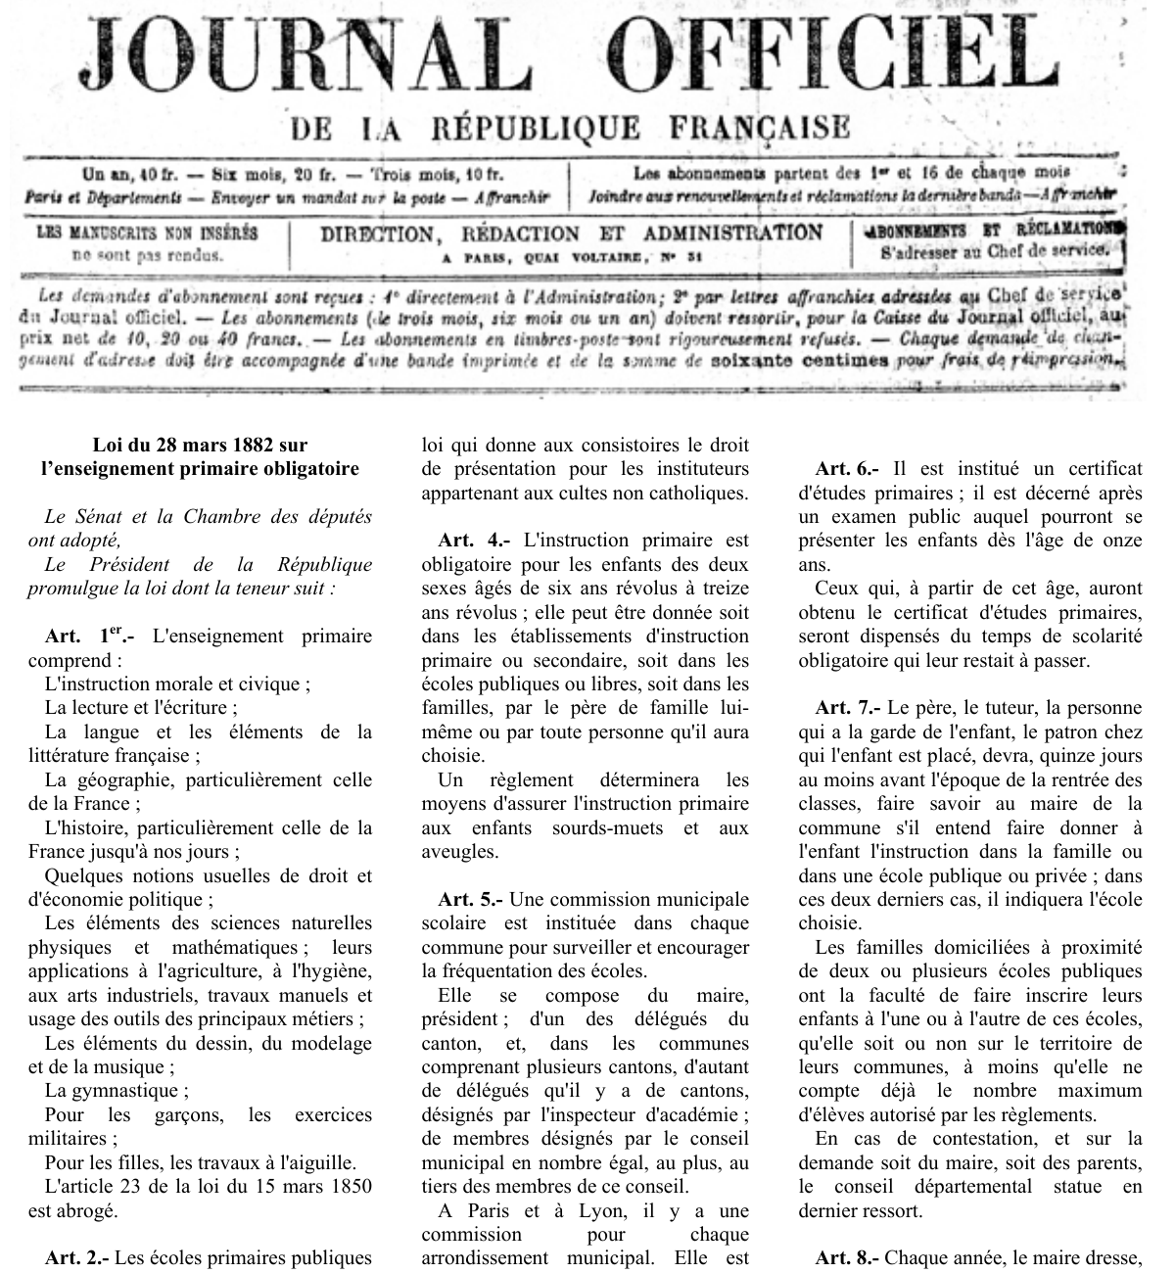  « L’enseignement primaire comprend : l’instruction morale et civique ; la lecture et l’écriture ; la langue et les éléments de la littérature française ; la géographie, particulièrement celle de la France ; l’histoire, particulièrement celle de la France jusqu’à nos jours ; quelques notions usuelles de droit et d’économie politique ; les éléments des sciences naturelles, physiques et mathématiques ; le dessin, le modelage et la musique ; la gymnastique ; pour les garçons, les exercices militaires ; pour les filles, les travaux à l’aiguille. »  Source : Sénat, loi du 28 mars 1882, article 1.  1. Identifie ce document : quelle est sa nature et sa date ?  ................................................................................................  2. Relève les enseignements qui permettent de mieux connaître la France.  ................................................................................................  3. Relève deux enseignements scientifiques ou artistiques.  ................................................................................................  4. Quel enseignement est placé en premier dans la liste ?  ................................................................................................  5. Quelle différence la loi prévoit-elle entre les garçons et les filles ?  ................................................................................................  ................................................................................................ | S3-D2 — Jules Ferry écrit aux instituteurs  Circulaire dite « Lettre aux instituteurs », Jules Ferry, 17 novembre 1883.  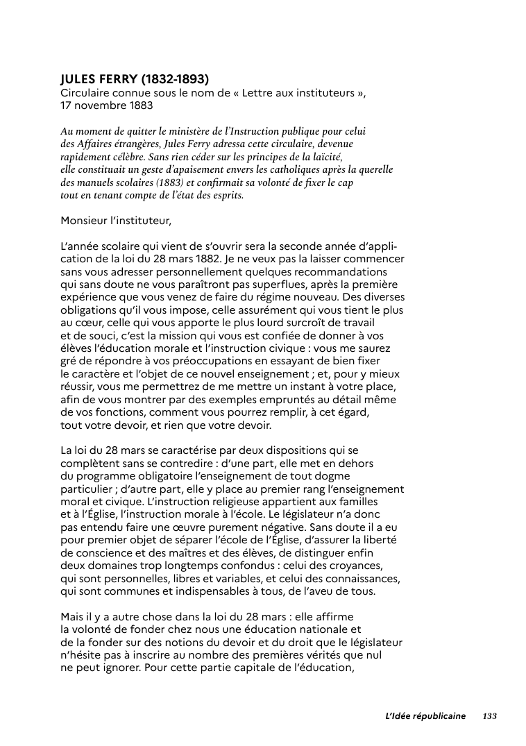  « La loi du 28 mars […] met en dehors du programme obligatoire l’enseignement de tout dogme particulier ; d’autre part, elle y place au premier rang l’enseignement moral et civique. L’instruction religieuse appartient aux familles et à l’Église, l’instruction morale à l’école. […] [Il faut distinguer] celui des croyances, qui sont personnelles, libres et variables, et celui des connaissances, qui sont communes et indispensables à tous. »  À la fin de sa lettre, Jules Ferry demande aux instituteurs de contribuer à « préparer à notre pays une génération de bons citoyens ».  Source : Ministère de l’Éducation nationale, L’Idée républicaine, anthologie, p. 133-140.  1. Quel enseignement est retiré du programme obligatoire de l’école publique ?  ................................................................................................  2. À qui Jules Ferry attribue-t-il l’instruction religieuse ? Et l’instruction morale ?  ................................................................................................  3. Quelles connaissances l’école doit-elle transmettre à tous ?  ................................................................................................  4. Quel type d’adultes l’école doit-elle contribuer à former ?  ................................................................................................  ................................................................................................

